Versión 0.1
05/08/2025


PROCEDIMIENTO OPERATIVO
NUDO DE ALAMBRE EN ROPE SOCKET
SERVICIOS NASER SRL – SAN MARTIN 8500 NEUQUEN (8300) +54 9 2994 57-6619

Realizado por : | Verificado por : | Aprobado por :
Andrés Belizón | Ariel Costallat | Juan Basoalto
Supervisor de operaciones | Ref. SGC | Coordinador de operaciones

- Objeto
Establecer los requisitos para efectuar el nudo en el Rope Socket con interiores tipo pera y tipo arandela.
2.0 Alcance
Todas las operaciones de slickline de NASER SRL que requieran esta tarea.
3.0 Referencias
- ISO 9001: 2015
- ISO 14001:2015
- ISO 45001:2018
- Descripción
  - Sacar una suficiente cantidad de alambre del tambor y enhebrar el Stuffing Box, para alambre 0.108" y 0.125".
  - Pasar el alambre a través del cuerpo del Rope Socket, desde el extremo de la cabeza de pesca.
  - Hacer pasar aproximadamente 152,0 mm (6”) de alambre a través del orificio y con la pinza de Presión agarrar el alambre y moldear la forma de la cuña.
  - Curvar el alambre a mano para conformarlo a la forma de la cuña de pera.
  - Con el alicate para cortar alambre de Slickline, cortar el extremo sobrante a 5,0 mm de la parte superior cónica de la cuña tipo pera.
  - Colocar la cuña tipo pera dentro del cuerpo del Rope Socket y golpear con un útil para acuñar el cono.
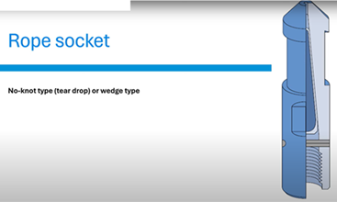
Fig 1 : Rope socket con interior tipo pera o lágrima
  - Continuar con la operación.
  - En caso de requerir realizar nudo en Rope Socket tipo arandela, utilizado en alambres de menores diámetros (0.092" y 0.108"), seguir los pasos 4.1 y 4.2, luego continuar con los siguientes puntos.
  - Tomar alrededor de 300 mm de alambre y realizar pliegue para utilizar como agarre.
  - Posicionar arandela en el alambre y envolverla con el mismo a su alrededor.
  - Sostener la arandela firmemente con pinza de fuerza.
  - Realizar entre 10 y 11 vueltas alrededor del alambre, formando un helicoide uniforme (nudo) que ajuste la arandela. Cortar el alambre inmediatamente tirando en dirección opuesta al nudo.
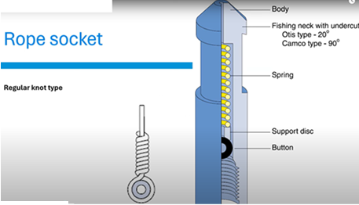
Fig 2 : Rope socket con interior tipo arandela
  - Precauciones:
- Tener cuidado con los movimientos del extremo libre del alambre.
- No usar la pinza de presión para hacer plegados a 90° en el extremo del alambre.
- Cuando se arrolla, usar la curva natural del alambre.
- Es conveniente conectar por debajo del Rope Socket un “elemento giratorio” de herramientas.
- Posicionarse firmemente en el lugar de trabajo, para evitar golpes y cortes con alambre.
- Responsabilidades
Coordinador de operaciones, Supervisores, Operadores y Ayudantes.
- Anexo / Registro
POSN01-F1 Utilización de alambre

Seguimiento de la Revisión de Documentos
Nombre del Documento | Modificaciones Principales
POSN02-A8 Nudo de alambre en Rope Socket. | Para su aplicación.
POSN02-A8 Nudo de alambre en Rope Socket. | Inclusión de Fig. 1 y 2. Inclusión de puntos 4.8 al 4.12.

